Pentecostés: La llegada del Espíritu Santo

Historia para los niños

Materiales:
- Imágenes para mostrar durante la historia
- Gráfica de tu Yo Divino
- Estampita(s) del Maha Chohán (opcional)

Preparación:
- Prepare todos los materiales necesarios.
- Invite a los niños a que se acerquen al altar.
- El lector de la historia se sienta en una silla y los niños se sientan en el suelo frente a él (ella).
- Incluya la historia aunque no hay niños en su congregación, para que las familias se sientan bienvenidas y se motiven a venir al servicio.
- Puede agregar su propia creatividad a las historias. Puede usar accesorios o contar la historia tal como está escrita.
- Siéntase libre de adecuar el contenido para que se ajuste al tiempo previsto para la historia. Sin embargo, para el desarrollo espiritual de los niños, le animamos a mantener la mayor cantidad de las Enseñanzas de los Maestros Ascendidos como sea posible.

Tiempo: 10 – 11 minutos dependiendo de quién narre la historia y de las respuestas de los niños.

¡Buenos días y bienvenidos a nuestra historia para los niños! Hoy celebramos Pentecostés. ¿Alguien sabe lo que significa “pente”? (Permita que los niños respondan).

Significa cinco. Celebramos Pentecostés cincuenta días después del Domingo de Pascua, o Domingo de Resurrección, para conmemorar la venida del Espíritu Santo a los discípulos de Jesús.
Antes de que Jesús hiciera su ascensión, les dijo a sus discípulos que se quedaran en Jerusalén hasta que el Padre les proporcionara “poder desde lo alto”. Jesús les dijo: “Porque Juan ciertamente bautizó con agua; mas vosotros seréis bautizados con el Espíritu Santo dentro de no muchos días”.

Los discípulos no entendieron todo lo que Jesús les había dicho, pero fueron obedientes y se quedaron allí y esperaron.

Escuchemos ahora la historia de Pentecostés y la venida del Espíritu Santo.

La historia de Pentecostés

Nuestra historia comienza en la misma habitación o aposento donde tuvo lugar la Última Cena con Jesús. El aposento tiene el aspecto de un pequeño y sencillo comedor con mesas, ubicado en el piso superior de una casa. Los discípulos de Jesús y sus amigos están en el aposento disfrutando de su mutua compañía. Están comentando lo que Jesús les había enseñado. Y lo más importante, estaban orando juntos.
Puede sentirse la emoción, pues los discípulos están hablando de Jesús, de lo que Jesús les había enseñado antes de fuera alzado en el aire, al hacer su ascensión.
“¿De verdad vieron a Jesús subir al cielo?”, preguntó una de las personas.
“Sí, lo vimos”, respondió un discípulo.
“¿Qué les dijo?”, preguntó otra persona.

“Jesús nos dijo que esperáramos en Jerusalén hasta que recibiéramos ‘poder desde lo alto’”. También nos dijo: ‘Recibiréis poder, cuando haya venido sobre vosotros el Espíritu Santo, y me seréis testigos en Jerusalén, en toda Judea, en Samaria, y hasta lo último de la tierra’”.

Por supuesto, ninguno de los discípulos entendió cómo podrían hacer esto ya que no sabían otro idioma que no fuera el suyo. “¿Cómo hablaremos en otro idioma?”, preguntó uno de ellos.

“No sabemos”, respondió un discípulo. “Tendremos que esperar a
Ver”. Tenían fe de que Dios les mostraría lo que Jesús les había dicho.

Además, había otra razón para orar. Los discípulos sabían que cuando Jesús les enviara poder desde el cielo, ellos debían estar preparados para recibirlo.

Los discípulos dieron gracias a Dios por enviar a Jesús a vivir entre ellos y enseñarles. En oración, le pidieron a Dios valentía y fortaleza para dar testimonio de Jesús. Querían ser valientes, buenos y fieles. Pidieron perdón por cualquier acción o palabra que no fuera de Dios que pudieran haber cometido.

Jerusalén estaba llena de judíos devotos que habían llegado de diferentes ciudades para celebrar Pentecostés, que era un festival de la cosecha para los judíos. Entonces, algo maravilloso sucedió. De repente, sin ninguna señal de tormenta, “vino del cielo un estruendo como de un viento recio que soplaba, el cual llenó toda la casa donde estaban sentados”. E hizo temblar las ventanas y golpeó la puerta.

“Y se les aparecieron lenguas hendidas, como de fuego, asentándose sobre cada uno de ellos. Y fueron todos llenos del Espíritu Santo, y comenzaron a hablar en otras lenguas, según el Espíritu les daba que hablasen”.

Hendida significa dividida en dos. Aquí vemos una imagen de las lenguas hendidas que aparecen sobre la cabeza de los discípulos. (Muestre la imagen).

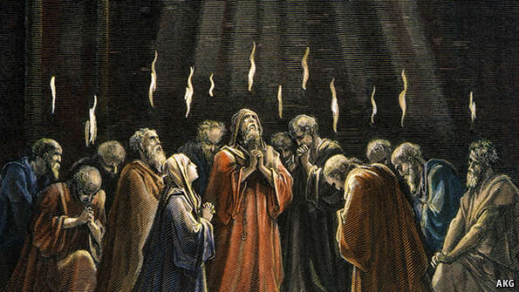
¿Qué ocasionó que el viento y las llamas de fuego estuviesen sobre sus cabezas? (Pause por un momento) el Espíritu Santo.

Todos los discípulos comenzaron a hablar al mismo tiempo y tenían tanto alboroto y alegría que la gente que estaba afuera en la calle comenzó a preguntarse: “¡por todos los cielos!, ¿qué está que está sucediendo allí en ese aposento?”. La gente se reunió debajo de la ventana para averiguarlo. Se sorprendieron porque cada persona escuchó a los discípulos hablar en su propio idioma.

“¿Cómo es que podemos escuchar y entender lo que dicen cuando hablan en muchos idiomas?”.

El apóstol Pedro se puso de pie, se apresuró a salir al balcón y comenzó a predicar a todas las personas que estaban abajo, mediante el don del Espíritu Santo. Él dijo:

“Varones judíos y todos los que habitáis en Jerusalén lo que veis y escucháis fue profetizado…: Y en los postreros días, derramaré mi Espíritu sobre toda carne; y vuestros hijos y vuestras hijas profetizarán, vuestros ancianos soñarán sueños, y vuestros jóvenes verán visiones”.

Pedro continuó predicándoles sobre algunas de las profecías del Antiguo Testamento, sobre las enseñanzas de Jesús y acerca de que Jesús es realmente el Hijo de Dios. Les dijo que si aceptaban a Jesucristo, ellos también podrían recibir el don del Espíritu Santo.
““Jesús cumplió los requisitos de las antiguas profecías”.
Incluso los discípulos se asombraron del discurso de Pedro. Entendieron que habló con el poder y el consuelo del Espíritu Santo.

Entonces se escucharon voces entre la multitud.
“Hermanos, ¿qué haremos?”, exclamaron.
“Arrepentíos y pedid perdón”, les dijo Pedro. “Y bautícese cada uno de vosotros en el nombre de Jesucristo para perdón de los pecados; y recibiréis el don del Espíritu Santo”.

En otras palabras, Pedro le estaba diciendo a la gente que dejaran de hacer esas cosas que no son correctas y que hicieran las cosas que hacen feliz a Dios. Y así, también tendrían al Espíritu Santo como su ayudante.

Desde ese día en adelante, muchas personas aceptaron a Jesús y fueron bautizadas. La palabra de Jesús comenzó a extenderse por toda la tierra.

CONCLUSIÓN y puntos clave:

¿Sabían que Jesús prometió que también nosotros podemos recibir los dones del Espíritu Santo? (Haga una pausa y permita que los niños respondan).
Jesús enseñó esto porque nos ama mucho y quiere darnos consuelo.

El Espíritu Santo también es nuestro ayudante. Cuando le oramos, el Espíritu Santo nos fortalece y vive en nuestro corazón, nos ayuda a pronunciar palabras amables, a hacer el bien, y a tomar decisiones correctas en nuestra vida. ¿Sabían que el Espíritu Santo nos ayuda a convertirnos en el Cristo, como lo hizo Jesús?

Probablemente no escuchemos el viento soplar ni veamos llamas danzantes; entonces, ¿cómo sabemos que el Espíritu Santo está con nosotros? (Permita que los niños respondan).
Lo sabemos cuando sentimos que Dios habla en nuestro corazón. Esto puede suceder cuando compartimos nuestro amor, palabras amables, de consuelo y ayuda a los demás. Traten de hacer feliz a Dios, al igual que en la historia cuando Pedro les dijo a las personas que hicieran esas cosas que hacen feliz a Dios.

El Espíritu Santo es el tercer aspecto de la Trinidad, el Padre, el Hijo y el Espíritu Santo. A menudo es representado como una paloma, que desciende por el aire. Estamos llenos de amor y caridad. (Mostrar imagen).

A medida que nos volvemos más amorosos, mostramos más bondad y ayudamos a los demás, somos llenos del Espíritu Santo.

La paloma se ve aquí, en la Gráfica de tu Yo Divino. (Señale la gráfica mientras explica lo siguiente).
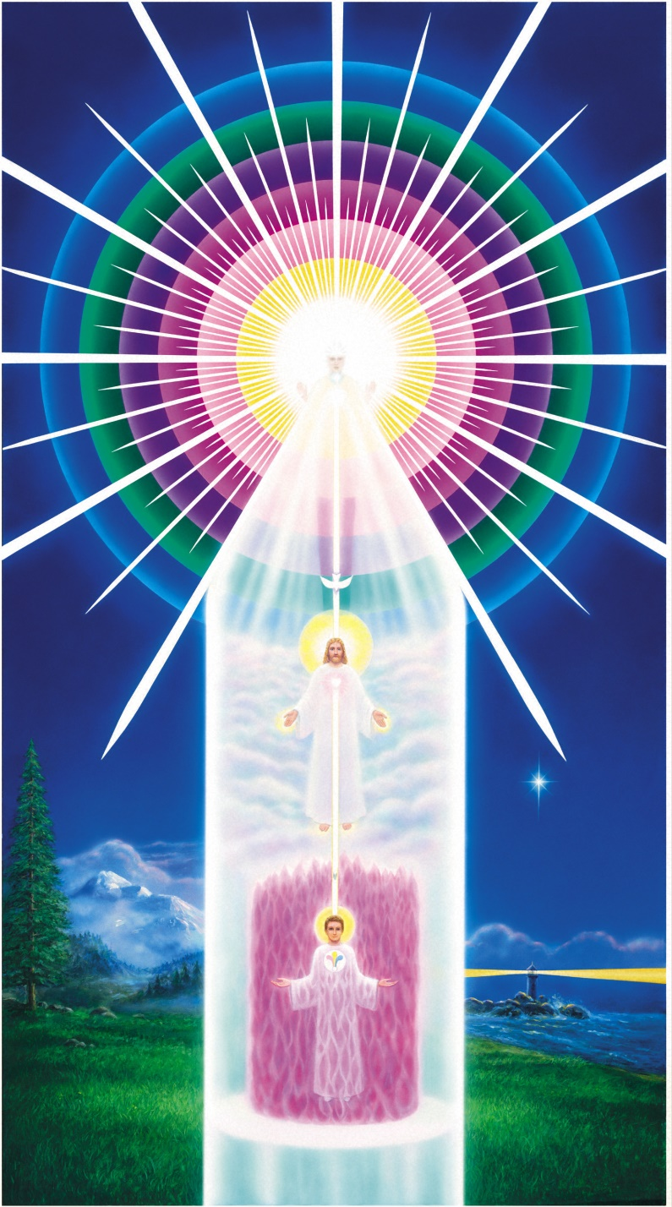
Pueden ver que la paloma del Espíritu Santo está descendiendo a través del Santo Ser Crístico. El amor del Espíritu Santo pasa a través del cordón de cristal para irradiar a la figura inferior que nos representa en la Tierra, directamente en nuestro corazón. Cuando eso sucede, realmente nos convertimos en el templo del Espíritu Santo y estamos llenos del amor de Dios.
¿Quieres que el Espíritu Santo esté dentro de ti? (PAUSA).

Los maestros ascendidos nos han dicho que en el momento en que nacimos, el Espíritu Santo sopló en nosotros el aliento de vida y encendió nuestra llama trina. El Maha Chohán es el representante del Espíritu Santo que nos ministra en el momento del nacimiento y cada vez que lo llamamos. (Sostenga en alto el foco del Maha Chohán)

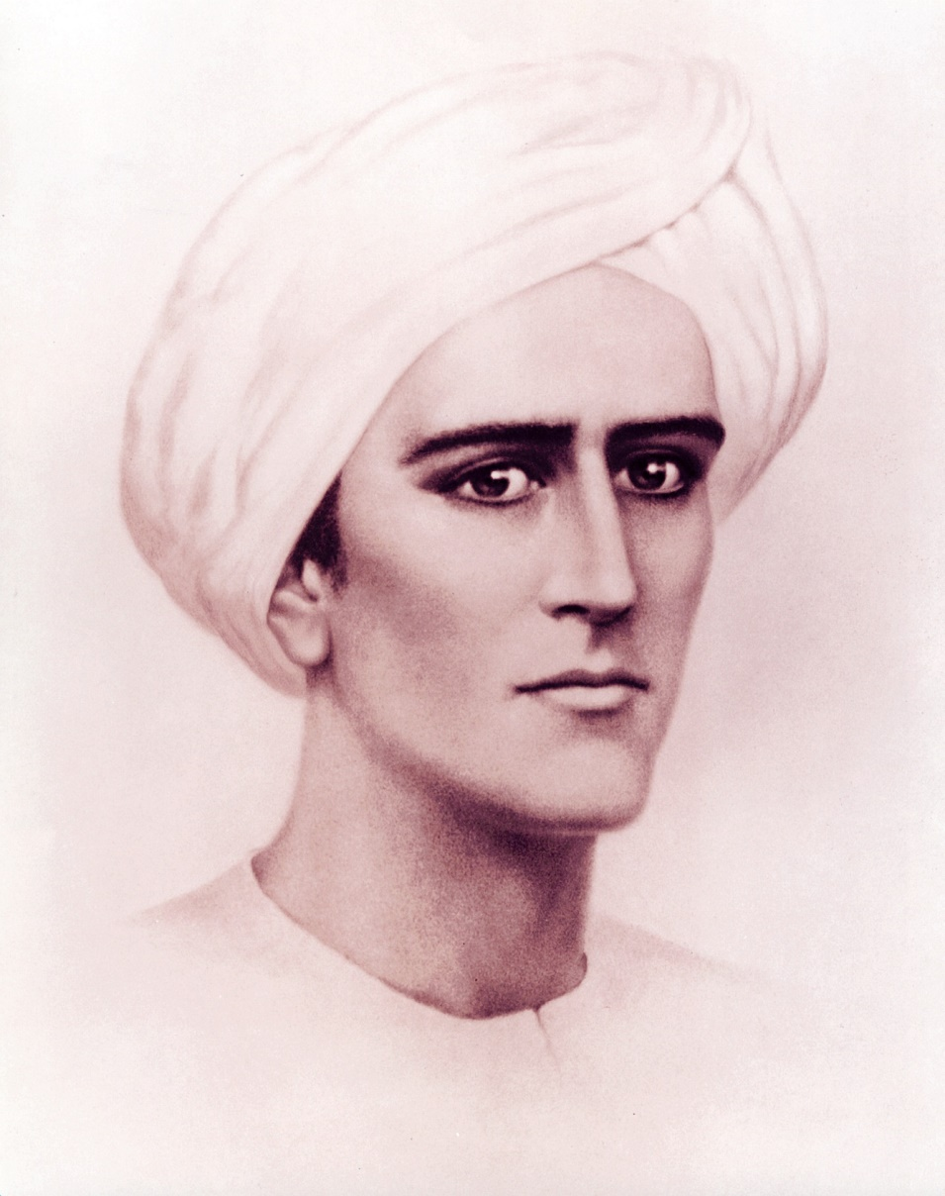

Si le pedimos al Maha Chohán que venga a ayudarnos, veremos cosas maravillosas que comenzarán a suceder en nuestra vida.

Tratemos de sentir que el Espíritu Santo viene sobre nosotros mientras meditamos y decimos el mantra: “Ven, Espíritu Santo, ilumíname”. Por favor, ¿podrían cerrar los ojos? (Lea pausadamente y con devoción)

Despacio, respiremos profundamente mientras nos llenamos de prana u oxígeno, que es el elemento que corresponde a la luz del Espíritu Santo que nos purifica. Vayamos más profundo en nuestro interior. Imagínate a ti mismo entrando a la cámara secreta de tu corazón, siente el amor y la calidez de Jesús y del Santo Ser Crístico. Visualiza la paloma blanca y pura del Espíritu Santo que entra en la llama trina de tu corazón llenándote a ti y a cada célula y átomo con la luz rosa del amor divino. Siente el consuelo y el amor del Maha Chohán. (Pause durante unos segundos)

Digamos juntos: “Ven Espíritu Santo, ilumíname”. (Recite devocionalmente 3 veces). Ahora, por favor, abran los ojos.

Opcional: ¿Les gustaría un foco del Maha Chohán para llevar a casa? (Entregue las estampitas)

Gracias por participar de nuestra historia. ¡Que tengan un día maravilloso!

